江苏省仪征中学2021-2022学年度第二学期高一地理学科导学案
第一单元第二节——人口迁移
研制人：陈学耘 审核人：李学忠
班级：____________姓名：____________学号：________授课日期：________
【课程标准及要求】
课程标准 | 学习目标
- 运用资料，描述人口分布、迁移的特点及其影响因素，并结合实例，解释区域资源环境承载力、人口合理容量。 | - 了解人口迁移的概念。  - 结合实例，从空间和时间维度归纳人口迁移的特点。  - 结合实例，分析不同时期影响人口迁移的主要因素。
【导读——读教材识基础】
阅读地理必修 一 教材第10—15页
【导学——培素养引价值】
一、人口迁移及其特点
1．概念：人口迁移指人口变换常住地的 移动，它反映人口在地域之间的 变化，使人口空间分布变得复杂。
2．类型：一般分为 人口迁移和 人口迁移。
3．不同历史阶段人口迁移的原因和特点
时期 | 原因 | 特点
人类社会早期 | 满足 需求 | 经常迁移
古代农业社会 | 寻求更适宜的生活环境 | 以 迁移或大批迁移为主
15世纪至  19世纪 | 资本主义发展和殖民主义扩张 | 以跨越大洲、海洋的远距离国际人口迁移为主，人口迁移规模 ，持续时间长
第二次世界  大战后 | 国内人口迁移：以向 迁移为主
第二次世界  大战后 | 国际人口迁移：趋于向 国家和地区迁移；永久性定居移民比例减小，非定居的 增多；人口迁移目的和形式日益多元化等
二、影响人口迁移的因素
1．影响因素
2．人口迁移的动力：可以形象地归结为“ ”和“ ”。
动力 | 含义 | 影响因素 | 影响结果
推力 | 原居住地一种或多种劣势所产生的力 | 气候 、人口过多、食品供应 、居住条件差、就业 等 | 迫使人口迁出
拉力 | 迁入地一种或多种优势所形成的力 | 适宜的气候、 的土地、较多的就业机会和较高的收入、良好的教育条件、理想的生活方式、 的社会环境、多样的文化等 | 吸引人口迁入

三、案例：我国的人口迁移与人口流动
1．人口迁移
(1)原因：我国国土辽阔，历史悠久，人口众多，各地 环境和 发展差异显著。
(2)特点：持续时间 、规模 、迁移 和形式复杂多样等。
2．人口流动
(1)概念：指因 、 、旅游、探亲等原因 离开原居住地的人口移动现象。
(2)影响因素：人口流动的强度主要取决于 、文化发展水平。
(3)流向：随着我国改革开放和经济的快速发展，农村大量剩余劳动力自发性地涌向 ，特别是涌向经济 的沿海 城市。
(4)影响
①有利影响：对促进 发展、调节人口 分布、加强民族融合和 交流等都有积极作用。
②不利影响：在一定程度上对流入地的 、 、市政设施等造成压力，并带来 等方面的问题。
【导思——析问题提能力】
探究点一 人口迁移及其特点
1．读图，探究下列问题。
INCLUDEPICTURE "E:\\米昕\\2020\\同步\\地理\\步步高 地理 鲁教版 选择性必修2 新教材\\XX23.TIF" \* MERGEFORMATINET INCLUDEPICTURE "E:\\米昕\\2020\\同步\\地理\\步步高 地理 鲁教版 选择性必修2 新教材\\XX23.TIF" \* MERGEFORMATINET INCLUDEPICTURE "E:\\米昕\\2020\\同步\\地理\\步步高 地理 鲁教版 选择性必修2 新教材\\word\\XX23.TIF" \* MERGEFORMATINET INCLUDEPICTURE "E:\\米昕\\2020\\同步\\地理\\步步高 地理 鲁教版 选择性必修2 新教材\\word\\XX23.TIF" \* MERGEFORMATINET INCLUDEPICTURE "E:\\米昕\\2020\\同步\\地理\\步步高 地理 鲁教版 选择性必修2 新教材\\word\\XX23.TIF" \* MERGEFORMATINET INCLUDEPICTURE "E:\\米昕\\2020\\同步\\地理\\步步高 地理 鲁教版 选择性必修2 新教材\\word\\XX23.TIF" \* MERGEFORMATINET INCLUDEPICTURE "E:\\米昕\\2020\\同步\\地理\\步步高 地理 鲁教版 选择性必修2 新教材\\word\\XX23.TIF" \* MERGEFORMATINET INCLUDEPICTURE "E:\\米昕\\2020\\同步\\地理\\步步高 地理 鲁教版 选择性必修2 新教材\\word\\XX23.TIF" \* MERGEFORMATINET INCLUDEPICTURE "E:\\米昕\\2020\\同步\\地理\\步步高 地理 鲁教版 选择性必修2 新教材\\word\\XX23.TIF" \* MERGEFORMATINET INCLUDEPICTURE "\\\\米昕\\e\\米昕\\2020\\同步\\地理\\步步高 地理 鲁教版 必修第二册 新教材\\全书完整的Word版文档\\XX23.TIF" \* MERGEFORMATINET 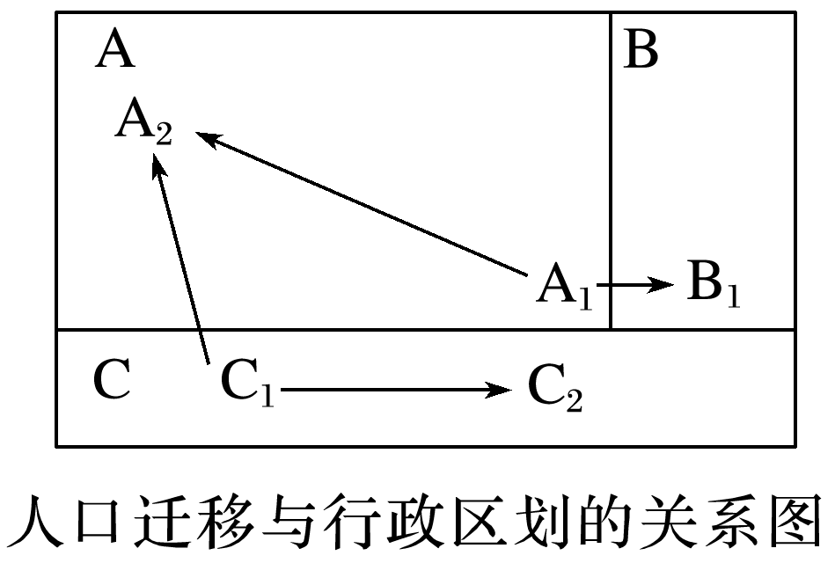
(1)若A、B、C代表三个不同的国家，则图中不属于国际人口迁移的有哪些？原因是什么？

(2)若A、B、C代表我国三个不同的行政区，则图中代表人口迁移的有哪些？属于哪一类人口迁移？

(3)农闲时到城里打工的“农民工”属于人口迁移吗？为什么？

2．读教材P₁₁图1—2—1 “15～19世纪的国际人口迁移示意”和P₁₁图1—2—2 “第二次世界大战以后的国际人口迁移示意”，探究下列问题。
(1)欧洲第二次世界大战前后都是人口迁出地吗？为什么？

(2)比较两图，15～19世纪及第二次世界大战后都为人口迁入地的大洲有哪些？

(3)第二次世界大战后国际人口迁移有哪些新特点？

核心归纳：
1．人口迁移的判断
INCLUDEPICTURE "E:\\米昕\\2020\\同步\\地理\\步步高 地理 鲁教版 选择性必修2 新教材\\XX24.TIF" \* MERGEFORMATINET INCLUDEPICTURE "E:\\米昕\\2020\\同步\\地理\\步步高 地理 鲁教版 选择性必修2 新教材\\XX24.TIF" \* MERGEFORMATINET INCLUDEPICTURE "E:\\米昕\\2020\\同步\\地理\\步步高 地理 鲁教版 选择性必修2 新教材\\word\\XX24.TIF" \* MERGEFORMATINET INCLUDEPICTURE "E:\\米昕\\2020\\同步\\地理\\步步高 地理 鲁教版 选择性必修2 新教材\\word\\XX24.TIF" \* MERGEFORMATINET INCLUDEPICTURE "E:\\米昕\\2020\\同步\\地理\\步步高 地理 鲁教版 选择性必修2 新教材\\word\\XX24.TIF" \* MERGEFORMATINET INCLUDEPICTURE "E:\\米昕\\2020\\同步\\地理\\步步高 地理 鲁教版 选择性必修2 新教材\\word\\XX24.TIF" \* MERGEFORMATINET INCLUDEPICTURE "E:\\米昕\\2020\\同步\\地理\\步步高 地理 鲁教版 选择性必修2 新教材\\word\\XX24.TIF" \* MERGEFORMATINET INCLUDEPICTURE "E:\\米昕\\2020\\同步\\地理\\步步高 地理 鲁教版 选择性必修2 新教材\\word\\XX24.TIF" \* MERGEFORMATINET INCLUDEPICTURE "E:\\米昕\\2020\\同步\\地理\\步步高 地理 鲁教版 选择性必修2 新教材\\word\\XX24.TIF" \* MERGEFORMATINET INCLUDEPICTURE "\\\\米昕\\e\\米昕\\2020\\同步\\地理\\步步高 地理 鲁教版 必修第二册 新教材\\全书完整的Word版文档\\XX24.TIF" \* MERGEFORMATINET 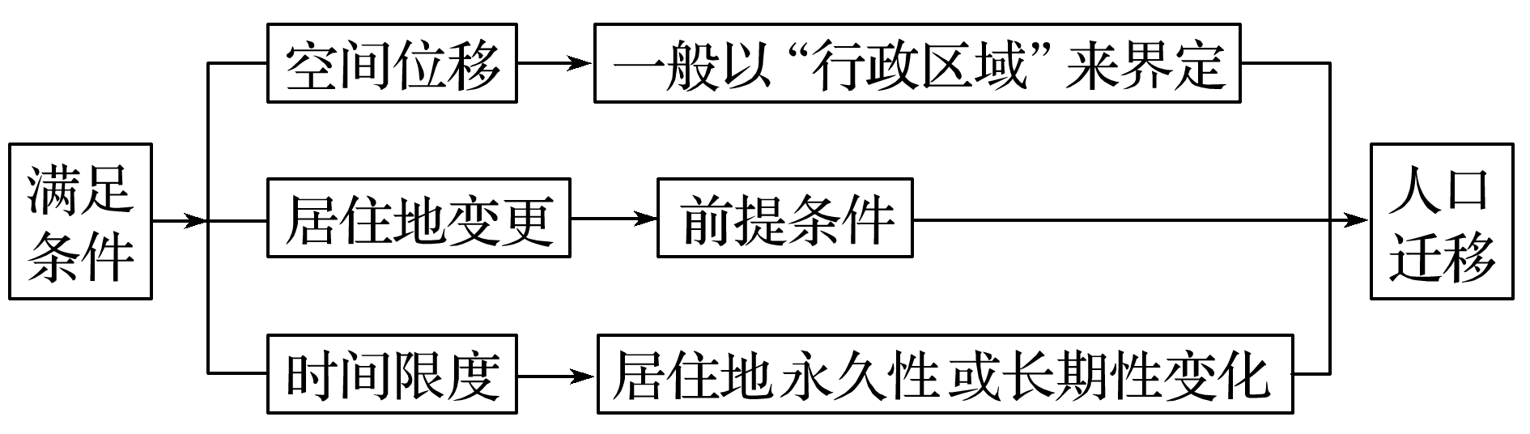
2．第二次世界大战前后国际人口迁移的特点、流向和原因
时期 | 特点 | 流向 | 原因
第二次世界大战前 | “旧大陆”→“新大陆”已开发国家→未开发国家 | 欧洲→美洲非洲→美洲中、日、印度等国→东南亚、美洲 | 地理大发现与新航路的开辟，资本主义发展和殖民主义扩张
第二次世界大战后 | 发展中国家→发达国家定居移民(减少)转向外籍劳工(增多) | 亚非拉发展中国家→北美、西欧等发达国家及西亚石油产区 | 各国生产力发展的不平衡，劳动力供求关系的地区差异性
3.国际人口迁移的新表现
在目前复杂的国际形势下，国际人口迁移表现出了新的特点，其中科技移民、劳务输出和国际难民迁移是三种常见形式。可按迁移原因→方向→影响的思路对比分析如下：
迁移形式 | 科技移民 | 劳务输出 | 国际难民迁移
迁移人口类型 | 高素质人才 | 廉价劳动力 | 战争难民、政治难民
迁移的原因 | 寻找更好的学习、工作和生活条件 | 发达国家和地区劳动力不足；寻找更多的就业机会 | 战乱、种族冲突、政治迫害
迁移的方向 | 由发展中国家流向发达国家 | 由发展中国家流向发达国家；由人口稠密国家流向人口稀疏国家 | 流向和平国家、能对难民提供避难需要的国家
产生的影响 | 发展中国家在人才和经济上蒙受双重损失 | 缓解发展中国家就业压力；赚取外汇 | 给迁入国的政治、经济和社会生活带来诸多问题
探究点二 人口迁移的原因及影响
我国东北地区有辽阔的土地、茂密的森林、丰富的矿产，在明清时期，大量移民来此开荒种地并定居下来。移民以山东人最多。由于明朝以后，东北地区俗称“关东”，所以人们便把这一人口迁移现象称为“闯关东”。改革开放以来，山东经济增长迅速，导致两地间人口迁移方向发生逆转，称为“雁南飞”现象。下图为我国东北地区不同时期人口迁移图。
INCLUDEPICTURE "E:\\米昕\\2020\\同步\\地理\\步步高 地理 鲁教版 选择性必修2 新教材\\XX27.TIF" \* MERGEFORMATINET INCLUDEPICTURE "E:\\米昕\\2020\\同步\\地理\\步步高 地理 鲁教版 选择性必修2 新教材\\XX27.TIF" \* MERGEFORMATINET INCLUDEPICTURE "E:\\米昕\\2020\\同步\\地理\\步步高 地理 鲁教版 选择性必修2 新教材\\word\\XX27.TIF" \* MERGEFORMATINET INCLUDEPICTURE "E:\\米昕\\2020\\同步\\地理\\步步高 地理 鲁教版 选择性必修2 新教材\\word\\XX27.TIF" \* MERGEFORMATINET INCLUDEPICTURE "E:\\米昕\\2020\\同步\\地理\\步步高 地理 鲁教版 选择性必修2 新教材\\word\\XX27.TIF" \* MERGEFORMATINET INCLUDEPICTURE "E:\\米昕\\2020\\同步\\地理\\步步高 地理 鲁教版 选择性必修2 新教材\\word\\XX27.TIF" \* MERGEFORMATINET INCLUDEPICTURE "E:\\米昕\\2020\\同步\\地理\\步步高 地理 鲁教版 选择性必修2 新教材\\word\\XX27.TIF" \* MERGEFORMATINET INCLUDEPICTURE "E:\\米昕\\2020\\同步\\地理\\步步高 地理 鲁教版 选择性必修2 新教材\\word\\XX27.TIF" \* MERGEFORMATINET INCLUDEPICTURE "E:\\米昕\\2020\\同步\\地理\\步步高 地理 鲁教版 选择性必修2 新教材\\word\\XX27.TIF" \* MERGEFORMATINET INCLUDEPICTURE "\\\\米昕\\e\\米昕\\2020\\同步\\地理\\步步高 地理 鲁教版 必修第二册 新教材\\全书完整的Word版文档\\XX27.TIF" \* MERGEFORMATINET 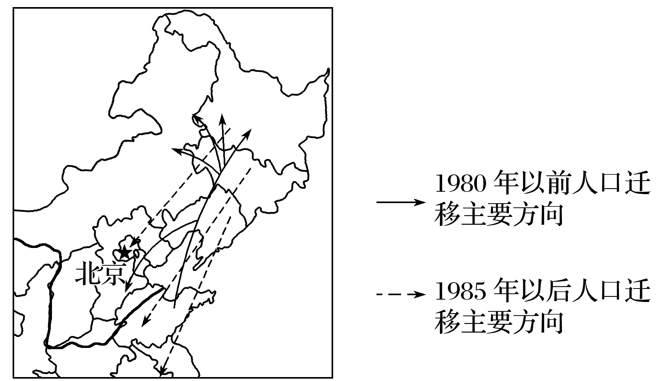
1．指出历史上山东人“闯关东”的主要路径。

2．你认为出现“雁南飞”现象的主要原因是什么？简述“雁南飞”现象对山东经济发展带来的有利影响。

核心归纳：
1．影响人口迁移的因素
(1)自然因素
因素 | 对人口迁移的影响 | 案例
气候 | 通过影响人类的生产和生活而推动人口迁移到气候适宜地区 | 20世纪60年代末到70年代初美国许多老年人由东北部的“冷冻地带”向南部和西部的“阳光地带”迁移
土壤及  土地 | 影响农业生产进而影响人口迁移 | 农业社会人们为寻找肥沃的土地而迁移
水资源 | 水资源的分布及其变化在很大程度上决定人类生产、生活的格局 | 畜牧区人们“逐水草而居”
矿产资源 | 矿产资源的开发能吸引大量人口的迁入 | 大庆油田的开发等
自然灾害 | 自然灾害引起饥荒或生态环境变化而迫使人们迁移 | 中国汶川新县城的建设
(2)经济因素
因素 | 对人口迁移的影响 | 案例
经济发展 | 主要的、经常起作用的因素。多数情况下人口迁移是为了追求更好的就业机会、更高的经济收入和生活水平；宏观经济布局的改变也造成大量人口迁移 | 高学历人员到发达国家工作并定居
交通和通信 | 交通和通信的发展相对拉近了地区间的距离，促进了人口迁移 | 随着交通和通信的发展，人口迁移的规模越来越大，范围越来越广
大型建设项目布局、区域大规模开发 | 为人们提供了更多的就业机会和机遇，吸引大量人口迁入，改变人口迁移的流量和流向 | 新疆石油基地建设、西部大开发吸引人口迁入
(3)社会因素
因素 |  | 对人口迁移的影响 | 案例
社会文化 | 文化教育 | 改变人们的生活态度、生活期望及认识外部世界的态度，促进了人口迁移 | 大学生接受高等教育
社会文化 | 婚姻家庭 | 婚姻是影响青年人口迁移的重要因素，家庭因素对未成年人、老年人的迁移起重要作用 | 军嫂随军
政治 | 政策 | 国家有关人口迁移政策的实施，直接影响人口迁移的流量与流向 | 我国20世纪60年代有组织地移民支援边疆省份；我国20世纪70年代知识青年“上山下乡”运动；我国20世纪80年代知识青年大量返城
政治 | 社会变革 | 政治变革、政治中心的改变常引起人口迁移 | 历史上我国都城变换和朝代更迭引起的人口迁移
战争 |  | 战争破坏人类正常的生活环境和秩序，并引发人口迁移 | 第一次世界大战、第二次世界大战及当代局部战争和冲突引起的人口迁移
2.人口迁移对地理环境的影响
(1)对迁入地的影响
INCLUDEPICTURE "E:\\米昕\\2020\\同步\\地理\\步步高 地理 鲁教版 选择性必修2 新教材\\XX28.TIF" \* MERGEFORMATINET INCLUDEPICTURE "E:\\米昕\\2020\\同步\\地理\\步步高 地理 鲁教版 选择性必修2 新教材\\XX28.TIF" \* MERGEFORMATINET INCLUDEPICTURE "E:\\米昕\\2020\\同步\\地理\\步步高 地理 鲁教版 选择性必修2 新教材\\word\\XX28.TIF" \* MERGEFORMATINET INCLUDEPICTURE "E:\\米昕\\2020\\同步\\地理\\步步高 地理 鲁教版 选择性必修2 新教材\\word\\XX28.TIF" \* MERGEFORMATINET INCLUDEPICTURE "E:\\米昕\\2020\\同步\\地理\\步步高 地理 鲁教版 选择性必修2 新教材\\word\\XX28.TIF" \* MERGEFORMATINET INCLUDEPICTURE "E:\\米昕\\2020\\同步\\地理\\步步高 地理 鲁教版 选择性必修2 新教材\\word\\XX28.TIF" \* MERGEFORMATINET INCLUDEPICTURE "E:\\米昕\\2020\\同步\\地理\\步步高 地理 鲁教版 选择性必修2 新教材\\word\\XX28.TIF" \* MERGEFORMATINET INCLUDEPICTURE "E:\\米昕\\2020\\同步\\地理\\步步高 地理 鲁教版 选择性必修2 新教材\\word\\XX28.TIF" \* MERGEFORMATINET INCLUDEPICTURE "E:\\米昕\\2020\\同步\\地理\\步步高 地理 鲁教版 选择性必修2 新教材\\word\\XX28.TIF" \* MERGEFORMATINET INCLUDEPICTURE "\\\\米昕\\e\\米昕\\2020\\同步\\地理\\步步高 地理 鲁教版 必修第二册 新教材\\全书完整的Word版文档\\XX28.TIF" \* MERGEFORMATINET 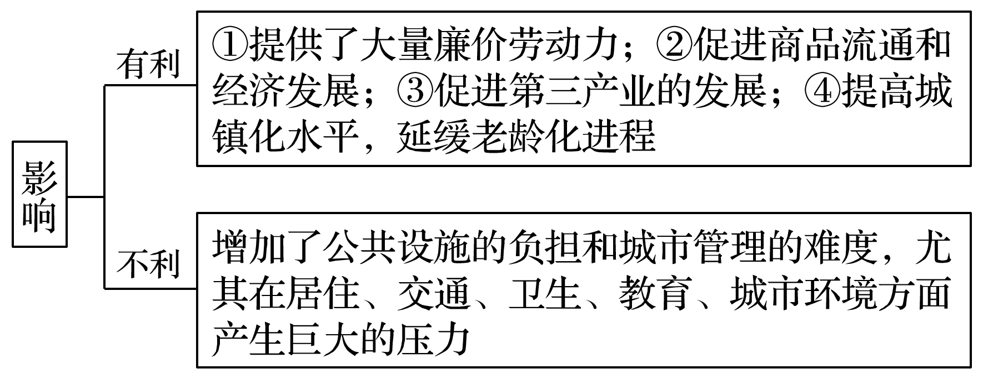
(2)对迁出地的影响
INCLUDEPICTURE "E:\\米昕\\2020\\同步\\地理\\步步高 地理 鲁教版 选择性必修2 新教材\\XX29.TIF" \* MERGEFORMATINET INCLUDEPICTURE "E:\\米昕\\2020\\同步\\地理\\步步高 地理 鲁教版 选择性必修2 新教材\\XX29.TIF" \* MERGEFORMATINET INCLUDEPICTURE "E:\\米昕\\2020\\同步\\地理\\步步高 地理 鲁教版 选择性必修2 新教材\\word\\XX29.TIF" \* MERGEFORMATINET INCLUDEPICTURE "E:\\米昕\\2020\\同步\\地理\\步步高 地理 鲁教版 选择性必修2 新教材\\word\\XX29.TIF" \* MERGEFORMATINET INCLUDEPICTURE "E:\\米昕\\2020\\同步\\地理\\步步高 地理 鲁教版 选择性必修2 新教材\\word\\XX29.TIF" \* MERGEFORMATINET INCLUDEPICTURE "E:\\米昕\\2020\\同步\\地理\\步步高 地理 鲁教版 选择性必修2 新教材\\word\\XX29.TIF" \* MERGEFORMATINET INCLUDEPICTURE "E:\\米昕\\2020\\同步\\地理\\步步高 地理 鲁教版 选择性必修2 新教材\\word\\XX29.TIF" \* MERGEFORMATINET INCLUDEPICTURE "E:\\米昕\\2020\\同步\\地理\\步步高 地理 鲁教版 选择性必修2 新教材\\word\\XX29.TIF" \* MERGEFORMATINET INCLUDEPICTURE "E:\\米昕\\2020\\同步\\地理\\步步高 地理 鲁教版 选择性必修2 新教材\\word\\XX29.TIF" \* MERGEFORMATINET INCLUDEPICTURE "\\\\米昕\\e\\米昕\\2020\\同步\\地理\\步步高 地理 鲁教版 必修第二册 新教材\\全书完整的Word版文档\\XX29.TIF" \* MERGEFORMATINET 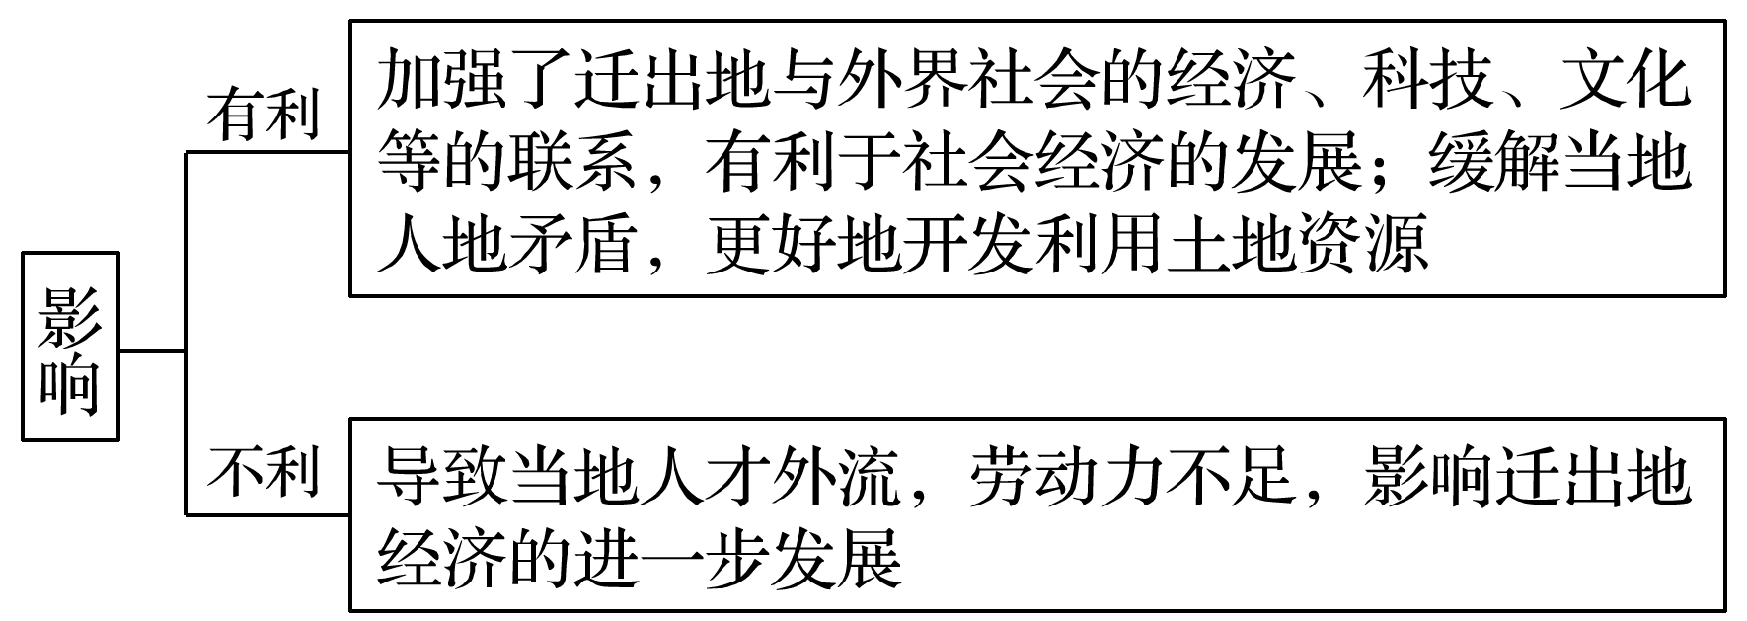
3．我国的民工流带来的影响
INCLUDEPICTURE "E:\\米昕\\2020\\同步\\地理\\步步高 地理 鲁教版 选择性必修2 新教材\\XX30.TIF" \* MERGEFORMATINET INCLUDEPICTURE "E:\\米昕\\2020\\同步\\地理\\步步高 地理 鲁教版 选择性必修2 新教材\\XX30.TIF" \* MERGEFORMATINET INCLUDEPICTURE "E:\\米昕\\2020\\同步\\地理\\步步高 地理 鲁教版 选择性必修2 新教材\\word\\XX30.TIF" \* MERGEFORMATINET INCLUDEPICTURE "E:\\米昕\\2020\\同步\\地理\\步步高 地理 鲁教版 选择性必修2 新教材\\word\\XX30.TIF" \* MERGEFORMATINET INCLUDEPICTURE "E:\\米昕\\2020\\同步\\地理\\步步高 地理 鲁教版 选择性必修2 新教材\\word\\XX30.TIF" \* MERGEFORMATINET INCLUDEPICTURE "E:\\米昕\\2020\\同步\\地理\\步步高 地理 鲁教版 选择性必修2 新教材\\word\\XX30.TIF" \* MERGEFORMATINET INCLUDEPICTURE "E:\\米昕\\2020\\同步\\地理\\步步高 地理 鲁教版 选择性必修2 新教材\\word\\XX30.TIF" \* MERGEFORMATINET INCLUDEPICTURE "E:\\米昕\\2020\\同步\\地理\\步步高 地理 鲁教版 选择性必修2 新教材\\word\\XX30.TIF" \* MERGEFORMATINET INCLUDEPICTURE "E:\\米昕\\2020\\同步\\地理\\步步高 地理 鲁教版 选择性必修2 新教材\\word\\XX30.TIF" \* MERGEFORMATINET INCLUDEPICTURE "\\\\米昕\\e\\米昕\\2020\\同步\\地理\\步步高 地理 鲁教版 必修第二册 新教材\\全书完整的Word版文档\\XX30.TIF" \* MERGEFORMATINET 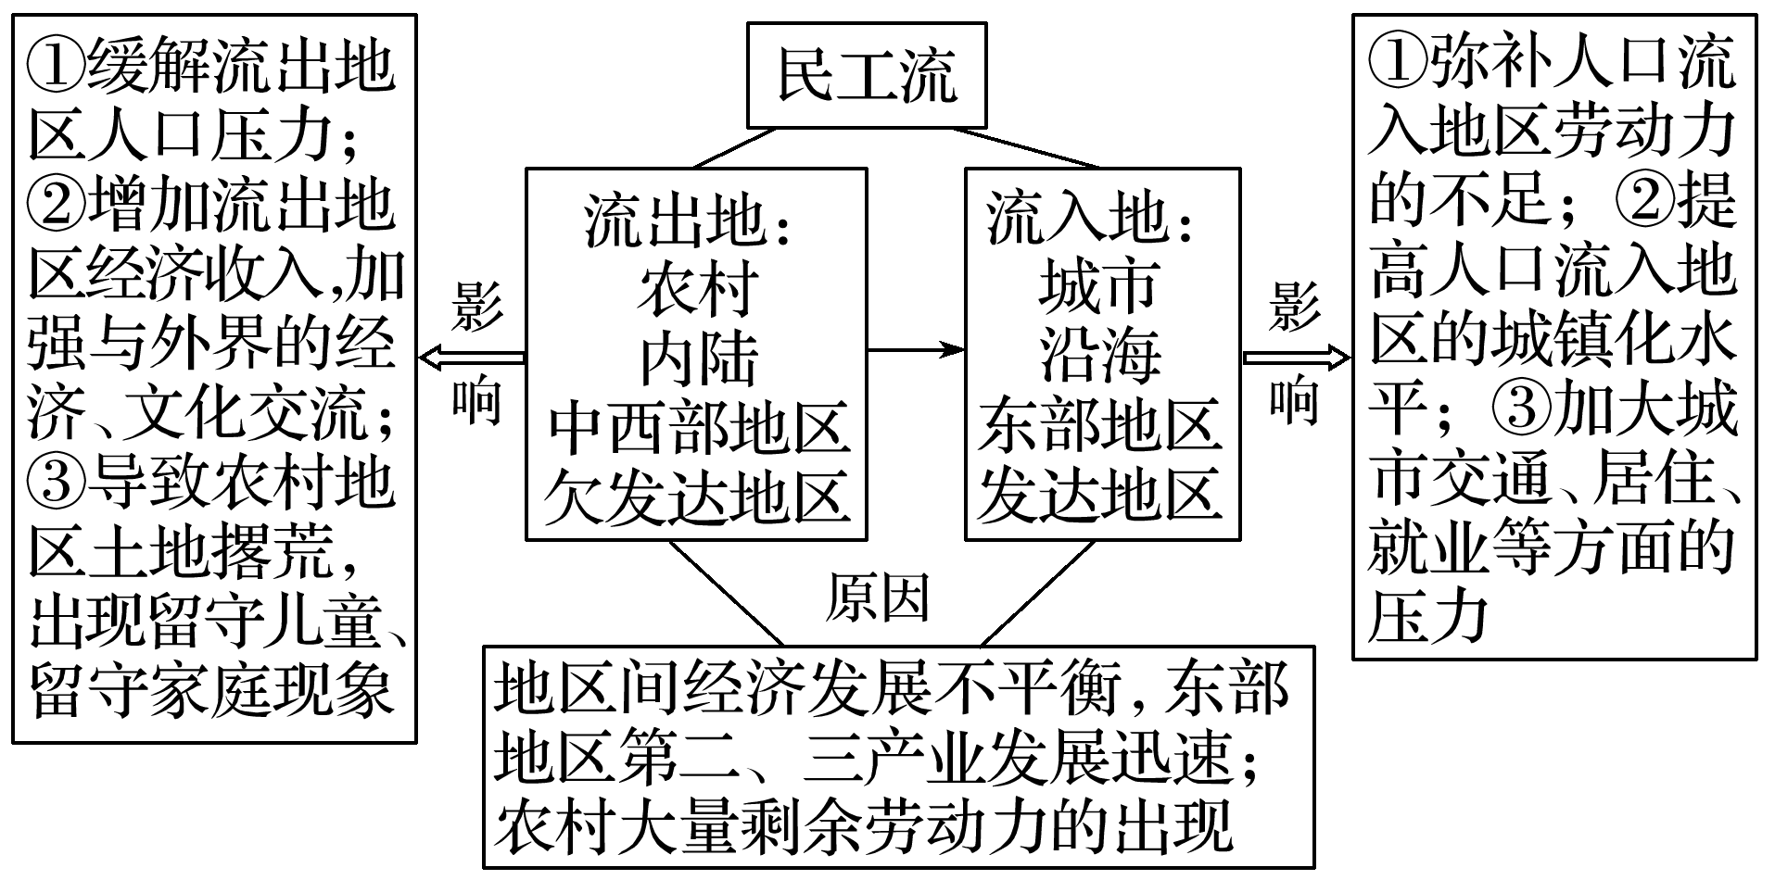
人口迁移影响因素的分析思路
影响人口迁移的因素包括自然、社会经济等因素，具有具体性和复杂性，因此在分析某具体案例时，要注意以下原则：
(1)全面分析抓重点：影响某地人口迁移的因素不止一个，既要全面分析，又要抓住主要因素作重点分析。一般情况下，在现代社会中，社会经济因素是主要的、经常起作用的，甚至是起决定性作用的因素。
(2)具体问题具体分析：不同阶段、不同区域、不同人群人口迁移的成因不同，如下表所示：
差异 | 主要影响因素
时间差异 | 随着生产力水平的提高，自然因素的作用越来越小，社会经济因素的作用越来越大
地域差异 | 由经济落后地区迁入经济发达地区的主要因素是经济因素
年龄差异 | 青壮年人口迁移主要是经济因素或婚姻因素；老年人口迁移可能是家庭因素或环境因素；青少年人口迁移最可能是家庭因素或教育因素
性别差异 | 男性人口迁移，迁入区可能重工业发达，以第二产业为主；女性人口迁移，迁入区可能轻工业发达，以第三产业的服务业为主
文化差异 | 学历水平较高的人群迁移，迁入区一般高新技术产业发达；学历水平较低的人群迁移，迁入区一般劳动密集型产业较多
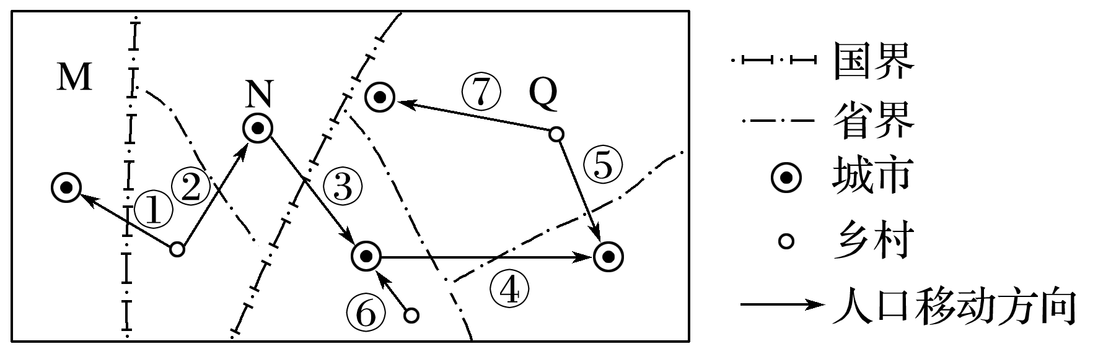
【导练——解例题找方法】
下图为“人口迁移模式图”。读图完成1～2题。
1．属于国际人口迁移的是( )
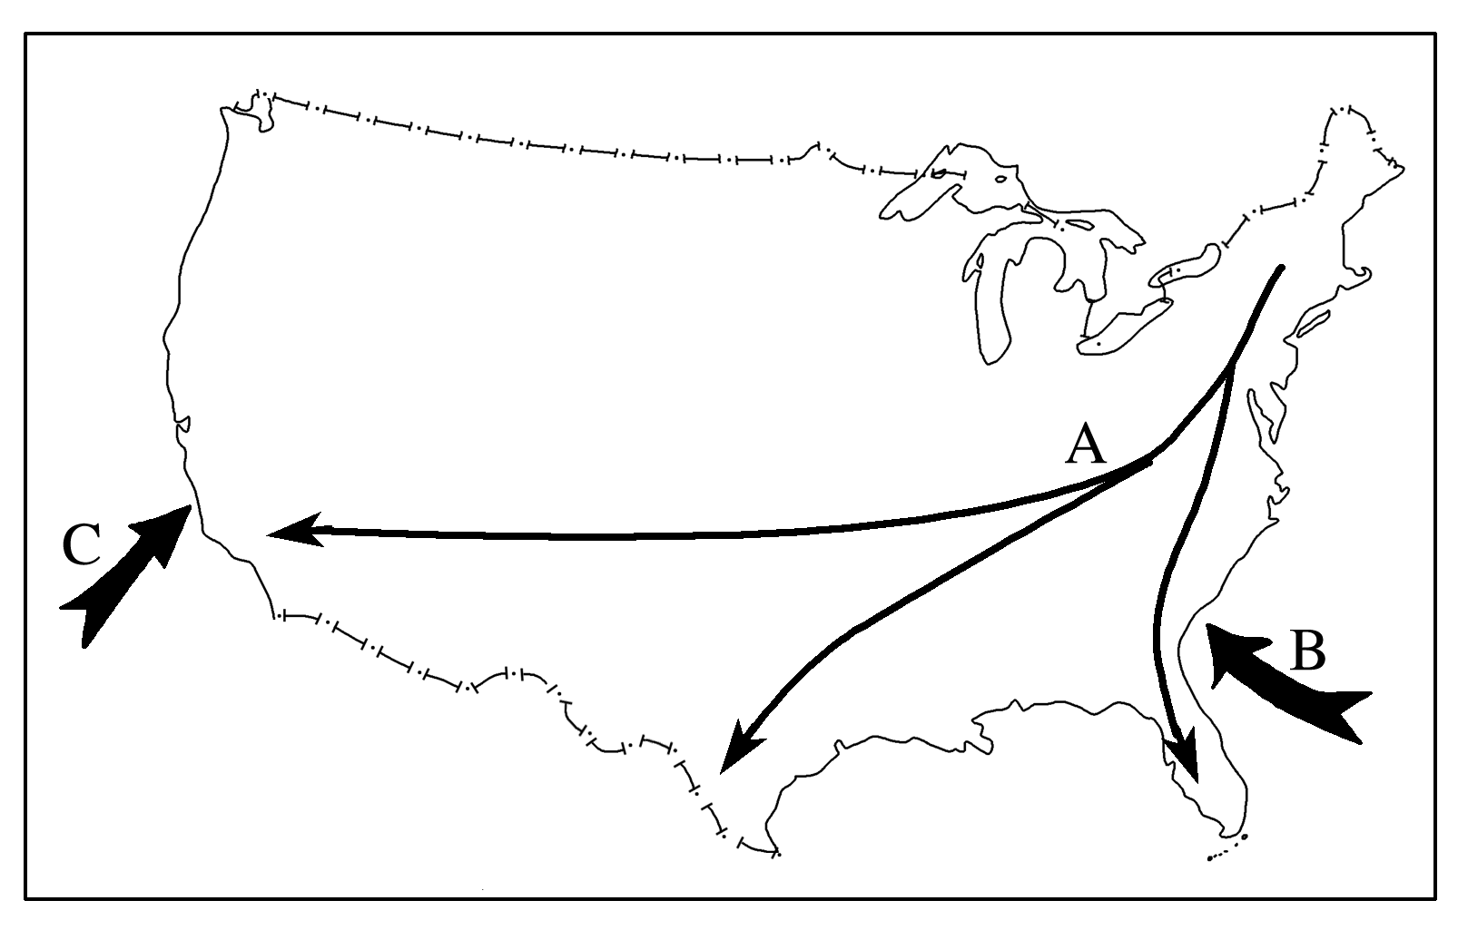
A．①② B．②③ C．①③ D．③④
2．不属于人口迁移的是( )
A．②⑤ B．⑥⑦ C．②④ D．④⑤
3．读图，回答下列问题。
(1)B、C两个箭头中表示黑人奴隶贸易的是________，这些黑人主要来自________中部和西部；表示华工迁移路线的是________。
(2)A、B、C三个箭头中，表示国际人口迁移的是________________________________，
表示国内人口迁移的是________。
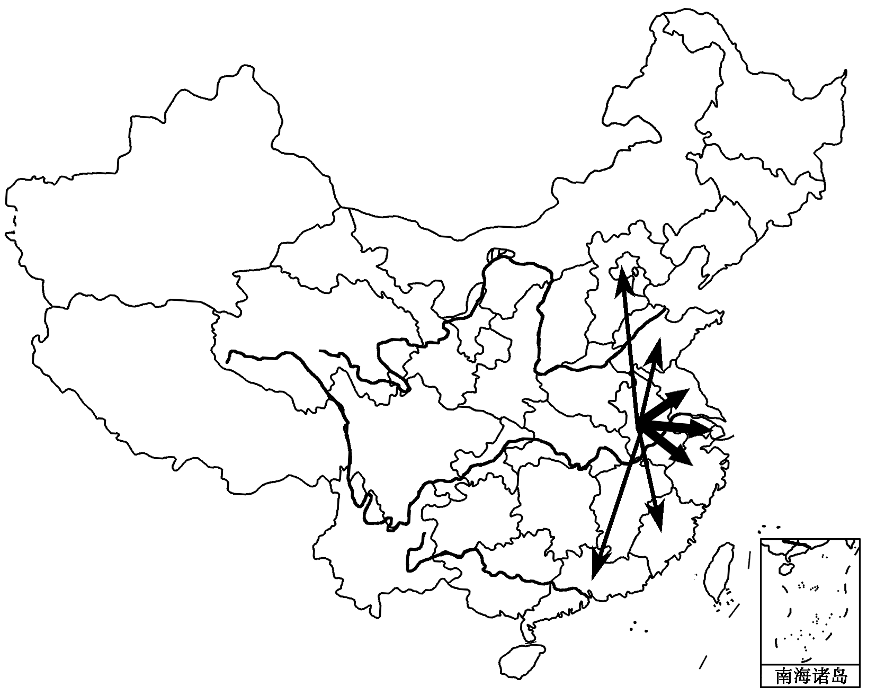
改革开放以来，安徽省是我国重要的人口输出大省，下图示意安徽省人口主要输出目的地，线条粗细表示人口迁移的规模。读图完成4～5题。
4．影响安徽省人口流出的主要因素是( )
A．国家政策 B．经济因素
C．气候因素 D．资源开发
5．安徽省流向广东和江苏的人口规模差异的最主要原因是江苏( )
A．经济更发达 B．就业机会多
C．科技更发达 D．空间距离更短
白山市，位于吉林省长白山西侧。近年来，每年的6～9月，越来越多的人尤其是老年人到白山休闲度假。据此完成6～8题。
6．白山市每年6～9月出现的人口流入高峰，其原因类似于( )
A．三峡水电站建设移民 B．10月份大量农民工去新疆采摘棉花
C．我国每年的春节返乡潮 D．美国五大湖区老年人向墨西哥湾沿岸迁移
7．针对近年来出现的人口流动新现象，白山市亟需( )
A．发展森林工业 B．完善食宿、医疗服务 C．整治水土流失 D．加快高档别墅区开发
8．白山市人口流动新现象的积极影响是( )
A．提高人口素质 B．增加就业压力 C．促进商业发展 D．减轻环境压力
【导悟——拓思维建体系】
江苏省仪征中学2021—2022学年度第二学期高一地理学科作业
第一单元第二节——人口迁移
研制人：陈学耘 审核人：李学忠
班级：________姓名：________学号：________时间：________作业时长：20分钟
【课后检测】（★为选做题）
下图为“第二次世界大战之后，欧洲及附近地区人口迁移方向示意图”(箭头表示第二次世界大战后主要移民路径，圆圈内的区域为欧洲核心区)。读图回答1～2题。
INCLUDEPICTURE "E:\\米昕\\2020\\同步\\地理\\步步高 地理 鲁教版 选择性必修2 新教材\\XX32.TIF" \* MERGEFORMATINET INCLUDEPICTURE "E:\\米昕\\2020\\同步\\地理\\步步高 地理 鲁教版 选择性必修2 新教材\\XX32.TIF" \* MERGEFORMATINET INCLUDEPICTURE "E:\\米昕\\2020\\同步\\地理\\步步高 地理 鲁教版 选择性必修2 新教材\\word\\XX32.TIF" \* MERGEFORMATINET INCLUDEPICTURE "E:\\米昕\\2020\\同步\\地理\\步步高 地理 鲁教版 选择性必修2 新教材\\word\\XX32.TIF" \* MERGEFORMATINET INCLUDEPICTURE "E:\\米昕\\2020\\同步\\地理\\步步高 地理 鲁教版 选择性必修2 新教材\\word\\XX32.TIF" \* MERGEFORMATINET INCLUDEPICTURE "E:\\米昕\\2020\\同步\\地理\\步步高 地理 鲁教版 选择性必修2 新教材\\word\\XX32.TIF" \* MERGEFORMATINET INCLUDEPICTURE "E:\\米昕\\2020\\同步\\地理\\步步高 地理 鲁教版 选择性必修2 新教材\\word\\XX32.TIF" \* MERGEFORMATINET INCLUDEPICTURE "E:\\米昕\\2020\\同步\\地理\\步步高 地理 鲁教版 选择性必修2 新教材\\word\\XX32.TIF" \* MERGEFORMATINET INCLUDEPICTURE "E:\\米昕\\2020\\同步\\地理\\步步高 地理 鲁教版 选择性必修2 新教材\\word\\XX32.TIF" \* MERGEFORMATINET INCLUDEPICTURE "\\\\米昕\\e\\米昕\\2020\\同步\\地理\\步步高 地理 鲁教版 必修第二册 新教材\\全书完整的Word版文档\\XX32.TIF" \* MERGEFORMATINET 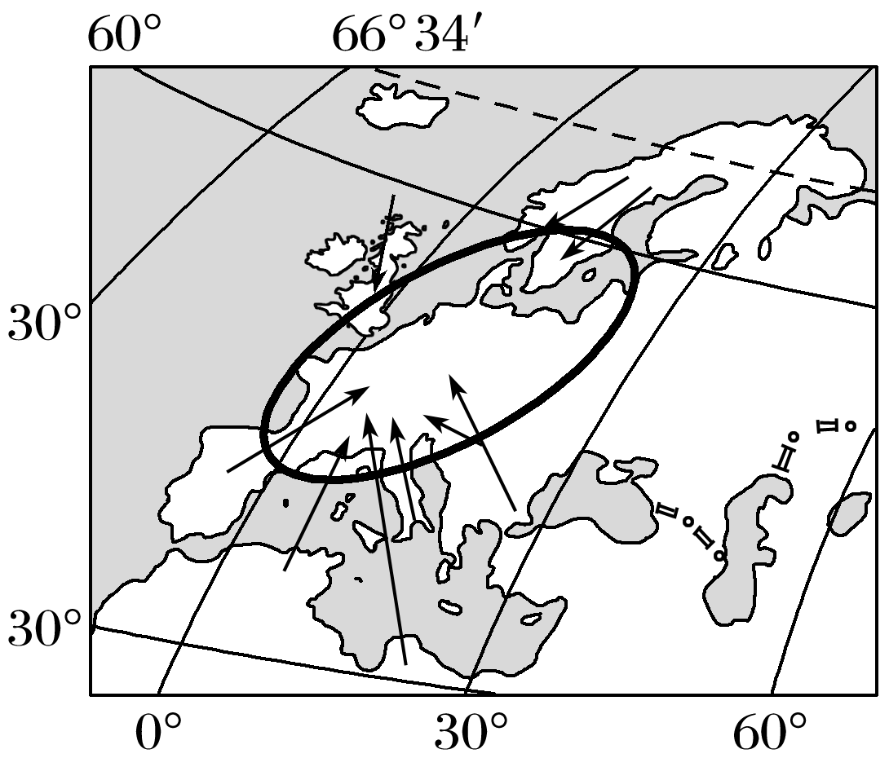
1．图示人口迁移的主要方向是( )
A．由核心区迁往边缘地区 B．由欧洲沿海地区迁往内陆地区
C．由边缘地区迁往核心区 D．由经济发达区域迁往经济落后区域
2．图中能够表现出来的跨大洲的人口迁移方向是( )
A．由亚洲迁往欧洲 B．由非洲迁往欧洲
C．由北美洲迁往欧洲 D．由大洋洲迁往欧洲
下面漫画示意我国不同阶段户籍迁移记忆。读图完成3～4题。
INCLUDEPICTURE "E:\\米昕\\2020\\同步\\地理\\步步高 地理 鲁教版 选择性必修2 新教材\\XX33.TIF" \* MERGEFORMATINET INCLUDEPICTURE "E:\\米昕\\2020\\同步\\地理\\步步高 地理 鲁教版 选择性必修2 新教材\\XX33.TIF" \* MERGEFORMATINET INCLUDEPICTURE "E:\\米昕\\2020\\同步\\地理\\步步高 地理 鲁教版 选择性必修2 新教材\\word\\XX33.TIF" \* MERGEFORMATINET INCLUDEPICTURE "E:\\米昕\\2020\\同步\\地理\\步步高 地理 鲁教版 选择性必修2 新教材\\word\\XX33.TIF" \* MERGEFORMATINET INCLUDEPICTURE "E:\\米昕\\2020\\同步\\地理\\步步高 地理 鲁教版 选择性必修2 新教材\\word\\XX33.TIF" \* MERGEFORMATINET INCLUDEPICTURE "E:\\米昕\\2020\\同步\\地理\\步步高 地理 鲁教版 选择性必修2 新教材\\word\\XX33.TIF" \* MERGEFORMATINET INCLUDEPICTURE "E:\\米昕\\2020\\同步\\地理\\步步高 地理 鲁教版 选择性必修2 新教材\\word\\XX33.TIF" \* MERGEFORMATINET INCLUDEPICTURE "E:\\米昕\\2020\\同步\\地理\\步步高 地理 鲁教版 选择性必修2 新教材\\word\\XX33.TIF" \* MERGEFORMATINET INCLUDEPICTURE "E:\\米昕\\2020\\同步\\地理\\步步高 地理 鲁教版 选择性必修2 新教材\\word\\XX33.TIF" \* MERGEFORMATINET INCLUDEPICTURE "\\\\米昕\\e\\米昕\\2020\\同步\\地理\\步步高 地理 鲁教版 必修第二册 新教材\\全书完整的Word版文档\\XX33.TIF" \* MERGEFORMATINET 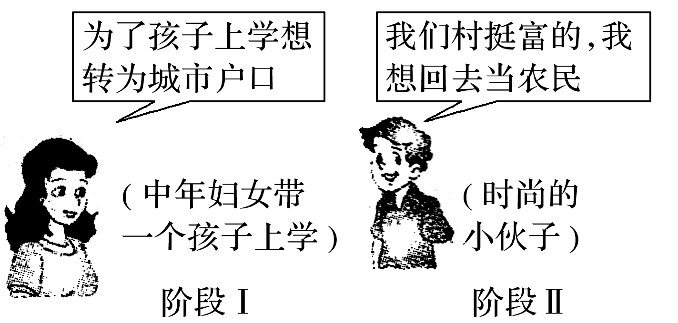
3．影响阶段Ⅰ人口迁移的主要因素是( )
A．教育水平 B．医疗卫生
C．经济水平 D．交通状况
4．阶段Ⅱ的人口迁移对农村的主要影响是( )
A．缓解人多地少的矛盾 B．促进农村经济的发展
C．加剧农村的污染程度 D．加剧农村老龄化状况
2020年北上广深等一线城市几乎同时推出了以落户优惠为主导的人才政策，其意图显然在于吸引各类优秀人才，目前在这些城市之间正进行着一场空前的“抢人大战”。下图为“‘抢人大战’引发的人口迁移示意图”。读图回答5～6题。
INCLUDEPICTURE "E:\\米昕\\2020\\同步\\地理\\步步高 地理 鲁教版 选择性必修2 新教材\\XX34.TIF" \* MERGEFORMATINET INCLUDEPICTURE "E:\\米昕\\2020\\同步\\地理\\步步高 地理 鲁教版 选择性必修2 新教材\\XX34.TIF" \* MERGEFORMATINET INCLUDEPICTURE "E:\\米昕\\2020\\同步\\地理\\步步高 地理 鲁教版 选择性必修2 新教材\\word\\XX34.TIF" \* MERGEFORMATINET INCLUDEPICTURE "E:\\米昕\\2020\\同步\\地理\\步步高 地理 鲁教版 选择性必修2 新教材\\word\\XX34.TIF" \* MERGEFORMATINET INCLUDEPICTURE "E:\\米昕\\2020\\同步\\地理\\步步高 地理 鲁教版 选择性必修2 新教材\\word\\XX34.TIF" \* MERGEFORMATINET INCLUDEPICTURE "E:\\米昕\\2020\\同步\\地理\\步步高 地理 鲁教版 选择性必修2 新教材\\word\\XX34.TIF" \* MERGEFORMATINET INCLUDEPICTURE "E:\\米昕\\2020\\同步\\地理\\步步高 地理 鲁教版 选择性必修2 新教材\\word\\XX34.TIF" \* MERGEFORMATINET INCLUDEPICTURE "E:\\米昕\\2020\\同步\\地理\\步步高 地理 鲁教版 选择性必修2 新教材\\word\\XX34.TIF" \* MERGEFORMATINET INCLUDEPICTURE "E:\\米昕\\2020\\同步\\地理\\步步高 地理 鲁教版 选择性必修2 新教材\\word\\XX34.TIF" \* MERGEFORMATINET INCLUDEPICTURE "\\\\米昕\\e\\米昕\\2020\\同步\\地理\\步步高 地理 鲁教版 必修第二册 新教材\\全书完整的Word版文档\\XX34.TIF" \* MERGEFORMATINET 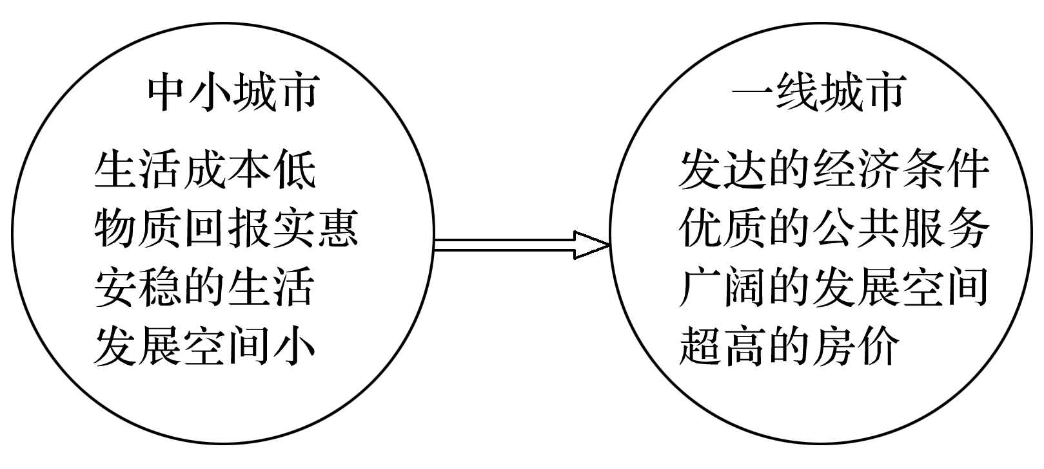
5．下列属于中小城市人口迁入一线城市推力的是( )
A．生活成本低 B．发展空间小
C．安稳的生活 D．物质回报实惠
6．“抢人大战”引发的人口迁移，对迁入地造成的影响是( )
A．缓解人地矛盾 B．合理利用剩余劳动力
C．保护生态环境 D．促进经济发展
7．下图为“20世纪80年代以来我国务工经商人口流动示意图”。阅读图文材料，回答下列问题。
INCLUDEPICTURE "E:\\米昕\\2020\\同步\\地理\\步步高 地理 鲁教版 选择性必修2 新教材\\XX35.TIF" \* MERGEFORMATINET INCLUDEPICTURE "E:\\米昕\\2020\\同步\\地理\\步步高 地理 鲁教版 选择性必修2 新教材\\XX35.TIF" \* MERGEFORMATINET INCLUDEPICTURE "E:\\米昕\\2020\\同步\\地理\\步步高 地理 鲁教版 选择性必修2 新教材\\word\\XX35.TIF" \* MERGEFORMATINET INCLUDEPICTURE "E:\\米昕\\2020\\同步\\地理\\步步高 地理 鲁教版 选择性必修2 新教材\\word\\XX35.TIF" \* MERGEFORMATINET INCLUDEPICTURE "E:\\米昕\\2020\\同步\\地理\\步步高 地理 鲁教版 选择性必修2 新教材\\word\\XX35.TIF" \* MERGEFORMATINET INCLUDEPICTURE "E:\\米昕\\2020\\同步\\地理\\步步高 地理 鲁教版 选择性必修2 新教材\\word\\XX35.TIF" \* MERGEFORMATINET INCLUDEPICTURE "E:\\米昕\\2020\\同步\\地理\\步步高 地理 鲁教版 选择性必修2 新教材\\word\\XX35.TIF" \* MERGEFORMATINET INCLUDEPICTURE "E:\\米昕\\2020\\同步\\地理\\步步高 地理 鲁教版 选择性必修2 新教材\\word\\XX35.TIF" \* MERGEFORMATINET INCLUDEPICTURE "E:\\米昕\\2020\\同步\\地理\\步步高 地理 鲁教版 选择性必修2 新教材\\word\\XX35.TIF" \* MERGEFORMATINET INCLUDEPICTURE "\\\\米昕\\e\\米昕\\2020\\同步\\地理\\步步高 地理 鲁教版 必修第二册 新教材\\全书完整的Word版文档\\XX35.TIF" \* MERGEFORMATINET 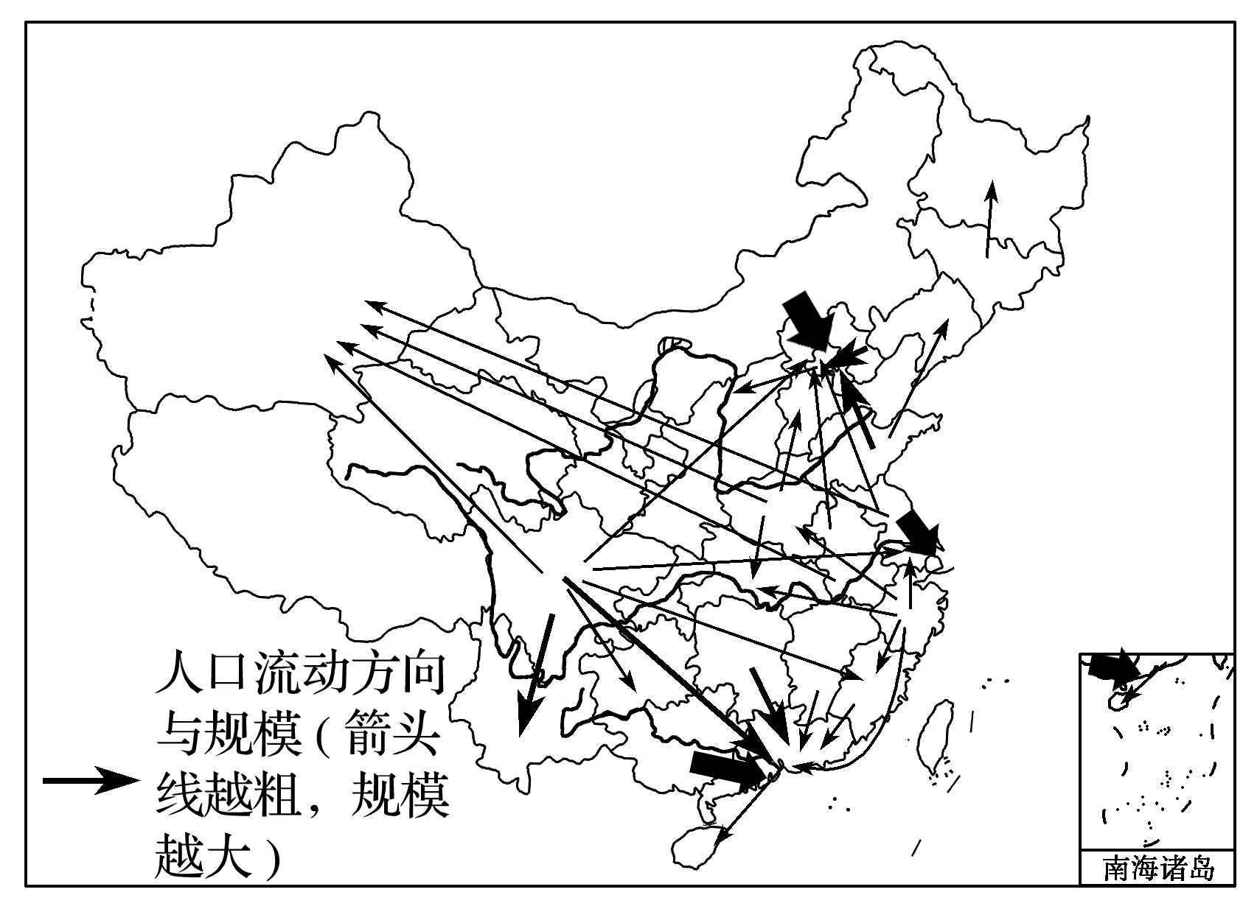
(1)从图中可以看出，人口流入数量比较多的省级行政区是________、________、________。新疆吸引人口流入的主要原因是__________________________________________________。
(2)简述四川省人口大量外迁对本省产生的积极影响。

读“第二次世界大战后的国际人口迁移示意图”，回答8～9题。
INCLUDEPICTURE "E:\\米昕\\2020\\同步\\地理\\步步高 地理 鲁教版 选择性必修2 新教材\\XX36.TIF" \* MERGEFORMATINET INCLUDEPICTURE "E:\\米昕\\2020\\同步\\地理\\步步高 地理 鲁教版 选择性必修2 新教材\\XX36.TIF" \* MERGEFORMATINET INCLUDEPICTURE "E:\\米昕\\2020\\同步\\地理\\步步高 地理 鲁教版 选择性必修2 新教材\\word\\XX36.TIF" \* MERGEFORMATINET INCLUDEPICTURE "E:\\米昕\\2020\\同步\\地理\\步步高 地理 鲁教版 选择性必修2 新教材\\word\\XX36.TIF" \* MERGEFORMATINET INCLUDEPICTURE "E:\\米昕\\2020\\同步\\地理\\步步高 地理 鲁教版 选择性必修2 新教材\\word\\XX36.TIF" \* MERGEFORMATINET INCLUDEPICTURE "E:\\米昕\\2020\\同步\\地理\\步步高 地理 鲁教版 选择性必修2 新教材\\word\\XX36.TIF" \* MERGEFORMATINET INCLUDEPICTURE "E:\\米昕\\2020\\同步\\地理\\步步高 地理 鲁教版 选择性必修2 新教材\\word\\XX36.TIF" \* MERGEFORMATINET INCLUDEPICTURE "E:\\米昕\\2020\\同步\\地理\\步步高 地理 鲁教版 选择性必修2 新教材\\word\\XX36.TIF" \* MERGEFORMATINET INCLUDEPICTURE "E:\\米昕\\2020\\同步\\地理\\步步高 地理 鲁教版 选择性必修2 新教材\\word\\XX36.TIF" \* MERGEFORMATINET INCLUDEPICTURE "\\\\米昕\\e\\米昕\\2020\\同步\\地理\\步步高 地理 鲁教版 必修第二册 新教材\\全书完整的Word版文档\\XX36.TIF" \* MERGEFORMATINET 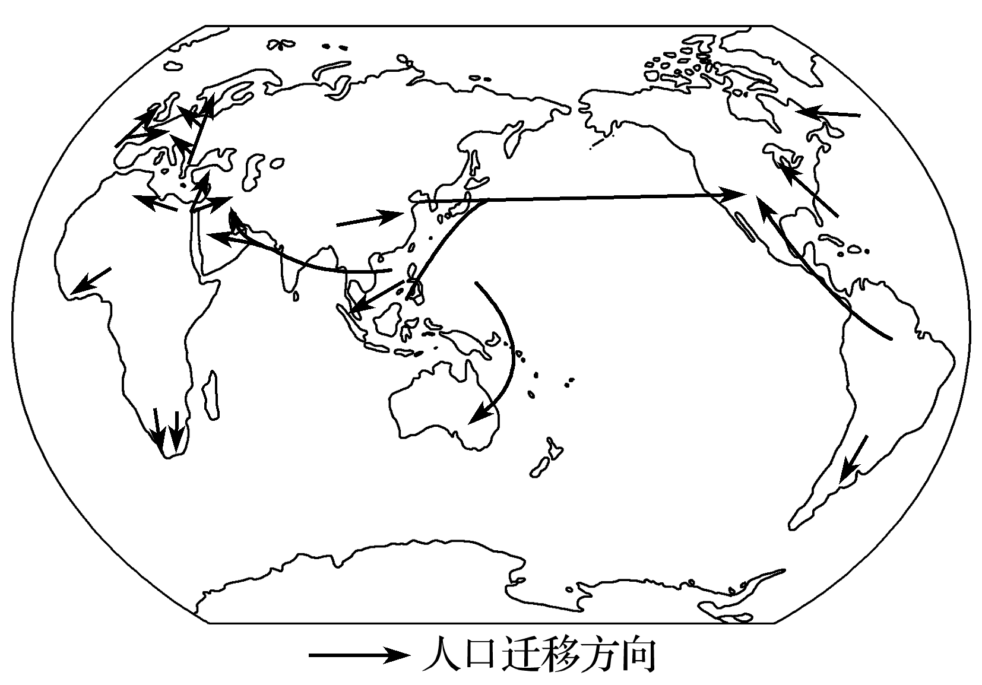
（★选做题）8．从图中可以看出第二次世界大战后人口迁移的方向是( )
A．都从发达国家迁往发展中国家
B．都从发展中国家迁往发达国家
C．主要从经济较落后的地区迁往收入高的地区
D．主要从南半球国家迁往北半球国家
（★选做题）9．影响图示人口迁移的主要因素包括( )
①频繁的战争 ②资源开发 ③新大陆开发 ④经济因素
A．①④ B．②③ C．①③ D．②④
改革开放后，随着我国社会经济的发展，人口迁移日趋频繁。读图完成10～11题。
INCLUDEPICTURE "E:\\米昕\\2020\\同步\\地理\\步步高 地理 鲁教版 选择性必修2 新教材\\XX37.TIF" \* MERGEFORMATINET INCLUDEPICTURE "E:\\米昕\\2020\\同步\\地理\\步步高 地理 鲁教版 选择性必修2 新教材\\XX37.TIF" \* MERGEFORMATINET INCLUDEPICTURE "E:\\米昕\\2020\\同步\\地理\\步步高 地理 鲁教版 选择性必修2 新教材\\word\\XX37.TIF" \* MERGEFORMATINET INCLUDEPICTURE "E:\\米昕\\2020\\同步\\地理\\步步高 地理 鲁教版 选择性必修2 新教材\\word\\XX37.TIF" \* MERGEFORMATINET INCLUDEPICTURE "E:\\米昕\\2020\\同步\\地理\\步步高 地理 鲁教版 选择性必修2 新教材\\word\\XX37.TIF" \* MERGEFORMATINET INCLUDEPICTURE "E:\\米昕\\2020\\同步\\地理\\步步高 地理 鲁教版 选择性必修2 新教材\\word\\XX37.TIF" \* MERGEFORMATINET INCLUDEPICTURE "E:\\米昕\\2020\\同步\\地理\\步步高 地理 鲁教版 选择性必修2 新教材\\word\\XX37.TIF" \* MERGEFORMATINET INCLUDEPICTURE "E:\\米昕\\2020\\同步\\地理\\步步高 地理 鲁教版 选择性必修2 新教材\\word\\XX37.TIF" \* MERGEFORMATINET INCLUDEPICTURE "E:\\米昕\\2020\\同步\\地理\\步步高 地理 鲁教版 选择性必修2 新教材\\word\\XX37.TIF" \* MERGEFORMATINET INCLUDEPICTURE "\\\\米昕\\e\\米昕\\2020\\同步\\地理\\步步高 地理 鲁教版 必修第二册 新教材\\全书完整的Word版文档\\XX37.TIF" \* MERGEFORMATINET 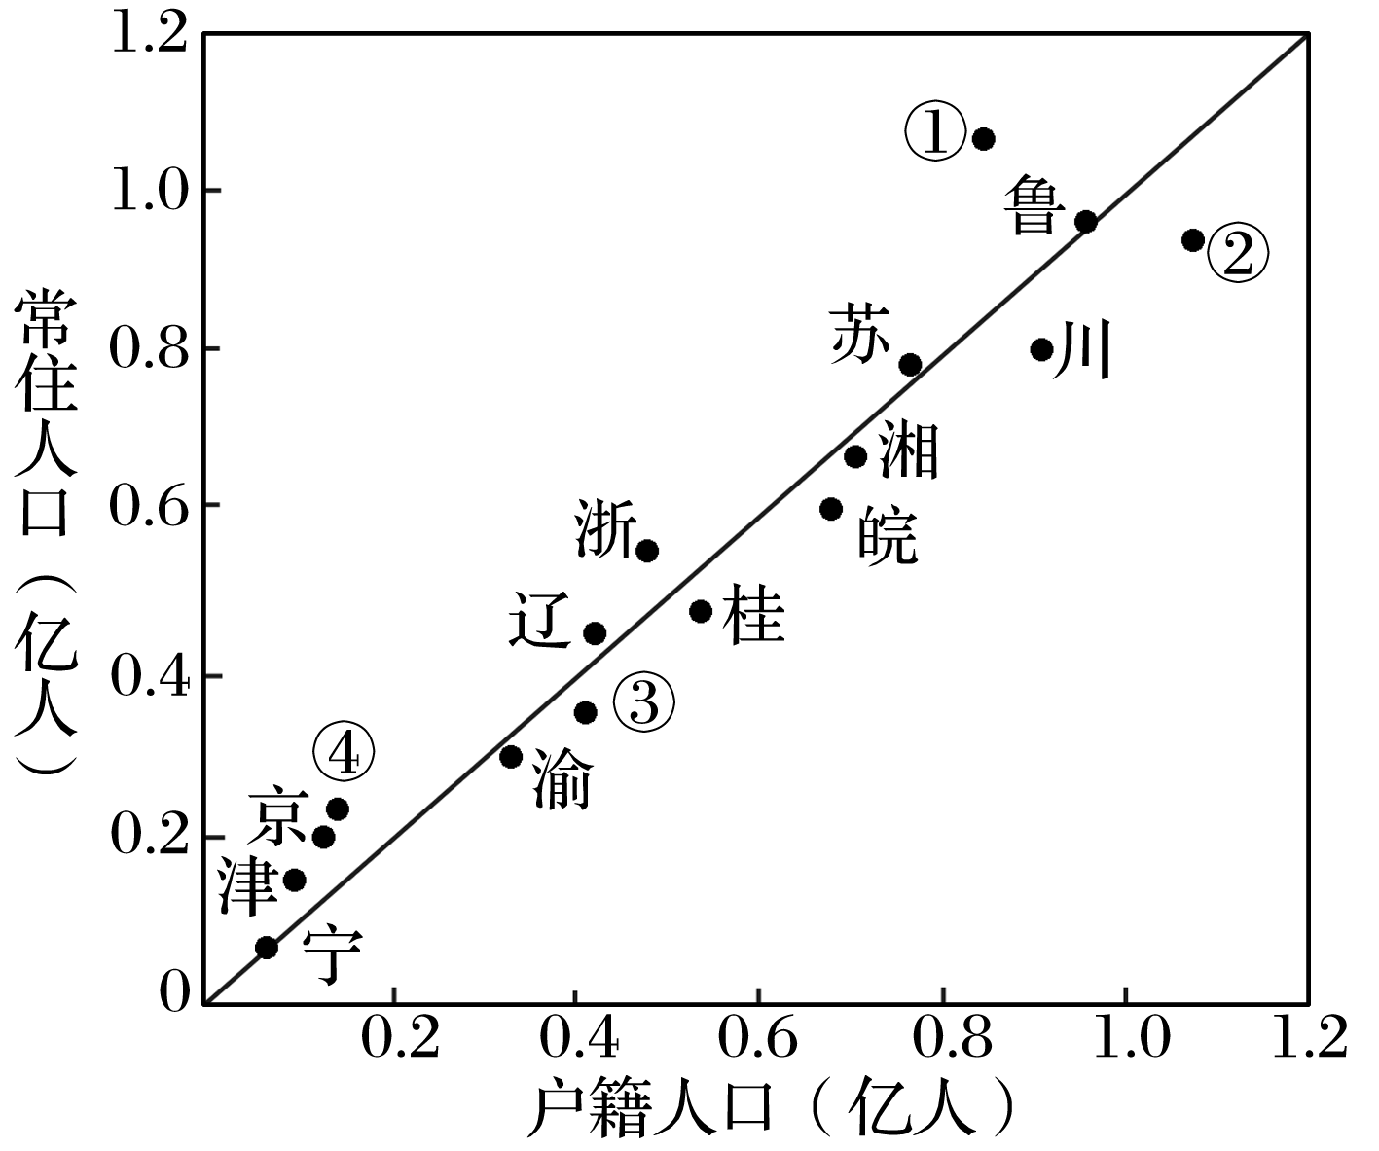
10．上图为“2012年我国部分省级行政区户籍人口和常住人口数量统计图”，该图可以反映出人口迁移情况。图中①②③④对应的省级行政区最可能是( )
A．粤、豫、黔、沪 B．豫、粤、黔、沪
C．粤、豫、沪、黔 D．豫、粤、沪、黔
11．下列对当前人口迁出主要流向的表述与实际最相符的是( )
A．河北流向辽中南地区 B．安徽流向京津地区
C．湖南流向长三角地区 D．广西流向珠三角地区
在春运返乡大潮中，外来务工者是最受关注的一个群体。四川是我国六大人口外出就业省之一，人口返乡潮规模大。下图示意2019年四川省春节回流人口来源省、市分布情况(图中横条长短表示人口相对数量)。据此完成12～14题。
INCLUDEPICTURE "E:\\米昕\\2020\\同步\\地理\\步步高 地理 鲁教版 选择性必修2 新教材\\XX38.TIF" \* MERGEFORMATINET INCLUDEPICTURE "E:\\米昕\\2020\\同步\\地理\\步步高 地理 鲁教版 选择性必修2 新教材\\XX38.TIF" \* MERGEFORMATINET INCLUDEPICTURE "E:\\米昕\\2020\\同步\\地理\\步步高 地理 鲁教版 选择性必修2 新教材\\word\\XX38.TIF" \* MERGEFORMATINET INCLUDEPICTURE "E:\\米昕\\2020\\同步\\地理\\步步高 地理 鲁教版 选择性必修2 新教材\\word\\XX38.TIF" \* MERGEFORMATINET INCLUDEPICTURE "E:\\米昕\\2020\\同步\\地理\\步步高 地理 鲁教版 选择性必修2 新教材\\word\\XX38.TIF" \* MERGEFORMATINET INCLUDEPICTURE "E:\\米昕\\2020\\同步\\地理\\步步高 地理 鲁教版 选择性必修2 新教材\\word\\XX38.TIF" \* MERGEFORMATINET INCLUDEPICTURE "E:\\米昕\\2020\\同步\\地理\\步步高 地理 鲁教版 选择性必修2 新教材\\word\\XX38.TIF" \* MERGEFORMATINET INCLUDEPICTURE "E:\\米昕\\2020\\同步\\地理\\步步高 地理 鲁教版 选择性必修2 新教材\\word\\XX38.TIF" \* MERGEFORMATINET INCLUDEPICTURE "E:\\米昕\\2020\\同步\\地理\\步步高 地理 鲁教版 选择性必修2 新教材\\word\\XX38.TIF" \* MERGEFORMATINET INCLUDEPICTURE "\\\\米昕\\e\\米昕\\2020\\同步\\地理\\步步高 地理 鲁教版 必修第二册 新教材\\全书完整的Word版文档\\XX38.TIF" \* MERGEFORMATINET 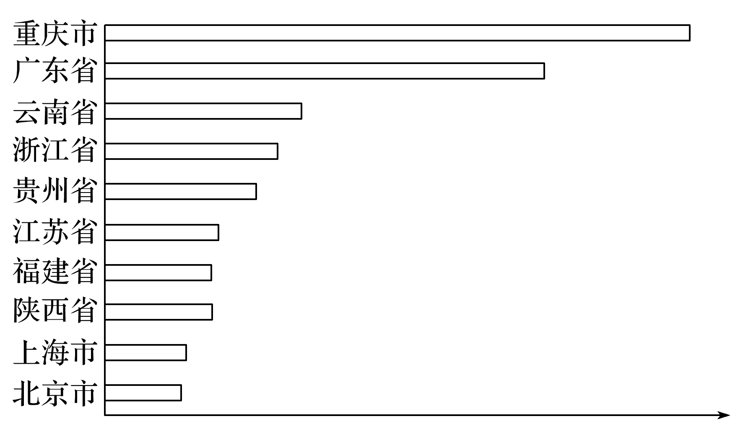
12．影响四川外出务工人员流动的主导因素是( )
A．气候 B．地形 C．经济 D．生态
13．与广东相比，重庆吸引较多四川务工人员的主要原因是( )
A．相距较近，经济联系多
B．交通发达，便于出行
C．经济发达，就业机会多
D．环境优美，人口容量大
14．大量外出务工人员春节返回四川，可能造成当地( )
A．就业压力增大 B．房价提高
C．教育水平提高 D．交通拥堵加剧
（★选做题）15．结合图文材料，完成下列问题。
材料一 2015年9月，联合国发布数据称，欧洲将迎来“战后最大难民潮”，源源不断的难民主要来自叙利亚、利比亚等战争、局势动荡地区。据了解，此次难民潮有大批难民选择前往德国。德国的经济发达，当前人口出生率和失业率都很低，政府和民众对难民持欢迎态度。
材料二 叙利亚及周边国家示意图和叙利亚难民避难地分布图。
INCLUDEPICTURE "E:\\米昕\\2020\\同步\\地理\\步步高 地理 鲁教版 选择性必修2 新教材\\XX39.TIF" \* MERGEFORMATINET INCLUDEPICTURE "E:\\米昕\\2020\\同步\\地理\\步步高 地理 鲁教版 选择性必修2 新教材\\XX39.TIF" \* MERGEFORMATINET INCLUDEPICTURE "E:\\米昕\\2020\\同步\\地理\\步步高 地理 鲁教版 选择性必修2 新教材\\word\\XX39.TIF" \* MERGEFORMATINET INCLUDEPICTURE "E:\\米昕\\2020\\同步\\地理\\步步高 地理 鲁教版 选择性必修2 新教材\\word\\XX39.TIF" \* MERGEFORMATINET INCLUDEPICTURE "E:\\米昕\\2020\\同步\\地理\\步步高 地理 鲁教版 选择性必修2 新教材\\word\\XX39.TIF" \* MERGEFORMATINET INCLUDEPICTURE "E:\\米昕\\2020\\同步\\地理\\步步高 地理 鲁教版 选择性必修2 新教材\\word\\XX39.TIF" \* MERGEFORMATINET INCLUDEPICTURE "E:\\米昕\\2020\\同步\\地理\\步步高 地理 鲁教版 选择性必修2 新教材\\word\\XX39.TIF" \* MERGEFORMATINET INCLUDEPICTURE "E:\\米昕\\2020\\同步\\地理\\步步高 地理 鲁教版 选择性必修2 新教材\\word\\XX39.TIF" \* MERGEFORMATINET INCLUDEPICTURE "E:\\米昕\\2020\\同步\\地理\\步步高 地理 鲁教版 选择性必修2 新教材\\word\\XX39.TIF" \* MERGEFORMATINET INCLUDEPICTURE "\\\\米昕\\e\\米昕\\2020\\同步\\地理\\步步高 地理 鲁教版 必修第二册 新教材\\全书完整的Word版文档\\XX39.TIF" \* MERGEFORMATINET 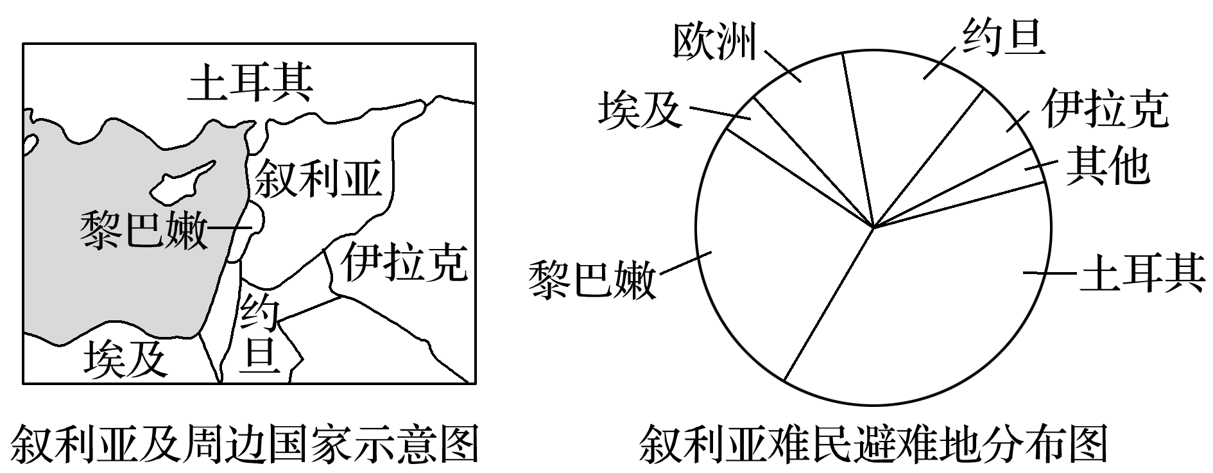
(1)运用地理知识，分析大量叙利亚难民选择到德国避难的原因。

(2)从人口角度分析，大量难民涌入将会给德国带来哪些影响？

(3)说出叙利亚难民避难地分布的突出特征，并简析其原因。

